Завдання №7
1) Амінокислоти та їх похідні. Кислота глютамінова, кислота γ-аміномасляна (Аміналон), цистеїн, ацетил цистеїн, метионін, пеніциламін; натрію кальцію едетат (кальцій-динатрієва сіль етилендиамінтетраоцтової кислоти, тетацин-кальцій). Пірацетам (Ноотропіл), фенібут у якості аналогів γ-аміномасляної кислоти. Похідні проліну: каптоприл, еналаприл. Амінокапронова кислота. Мелфалан – похідна фенілаланіну.
Кислота глютамінова
Спрямованість дії
Бере участь у процесах переамінування амінокислот в організмі. Азот більшості амінокислот проходить через стадії включення в глутамінову, аспарагінову кислоти чи альфа-аланін. Глутамінова кислота бере участь у білковому і вуглеводному обмінах, стимулює окиснювальні процеси, сприяє знешкодженню та виведенню з організму аміаку, підвищує стійкість організму до гіпоксії. Сприяє синтезу ацетилхоліну й АТФ, перенесенню іонів калію, відіграє важливу роль у діяльності скелетних м'язів. Глутамінова кислота належить до нейромедiаторних амінокислот, які стимулюють передачу збудження в синапсах центральної нервової системи.
Клас приналежності
Фармакотерапевтична група. Амінокислоти. Код АТС N07X X10.
ІІІ клас – кислі амінокислоти (аспарагінова кислота, глутамінова кислота).
Синтез глютамінової кислоти
Глютамінова кислота (2-аміно-1,5-пентадіонова кислота) застосовується при лікуванні захворювань центральної нервової системи. Її натрієва сіль широко використовується в якості смакової та консервуючої добавки до харчових продуктів. Препарат добувають кислотним гідролізом одного з білків, що багаті на неї, найчастіше, гліадину пшениці. Важливим є також і синтетичний метод одержання цієї амінокислоти:
kat, ∆ HCN, NH₃
CH₂ =CH-CN + CO + H₂ H - C -CH₂ -CH₂ -CN
Акрилонітрил ‖
О
альдегід з ціаногрупою
1. NaOH, ∆
- CN-CN -CH₂ -CH₂ - CH HOOC-CH-CH₂ -CH₂ -COOH
2. HCl
NH₂ NH₂
Динітрил Глютамінова кислота

Вихідною речовиною для синтезу є акрилонітрил, який гідрокарбонілюють в присутності каталізаторів, одержуючи альдегід з ціаногрупою. Друга стадія – реакція Штреккера з наступним омиленням одержаного динітрилу. При лужному гідролізі одержують суміш D- та L-глутаматів натрію. Розділення рацемату на індивідуальні енантіомери здійснюють кристалізацією розчину в присутності L-глютамінової кислоти. (При цьому L-форма солі випадає в осад).
Кислота γ-аміномасляна (Аміналон)
Спрямованість дії
Основний медіатор процесів гальмування у ЦНС; нейрометаболічний ефект препарату зумовлений переважно стимулюючим впливом на ГАМК-ергічну систему, що забезпечує нормалізацію динаміки нервових процесів; під впливом ГАМК активуються також енергетичні процеси у тканинах мозку, підвищується їх дихальна активність та покращується кровопостачання; сприяє відновленню рухів, мовлення, інших кіркових функцій після порушення мозкового кровообігу; виявляє психостимулювальну дію — покращує розумову діяльність, пам’ять, к-цію уваги, а також послаблює вестибулярні розлади, порушення сну.
Клас приналежності
Фармакотерапевтична група. Психоаналептики. Інші психостимулюючі та ноотропні засоби. Код АТХ N06B X.
Синтез γ-Аміномасляної кислоти
γ-Аміномасляну кислоту синтезують з γ-бутиролактону (доступної вихідної сировини, крупнотонажного продукту хімічної промисловості). Лактон при нагріванні під тиском аміаку переводять в α-піролідон, лужний гідроліз проводять еквівалентною кількістю розчину гідроксиду калію при нагріванні, а реакційну масу нейтралізують оцтовою кислотою, одержуючи γ-аміномасляну кислоту.
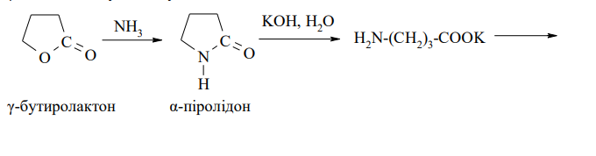

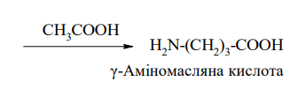

Цистеїн
Спрямованість дії:
- цистеїн здійснює синтез колагену та інших білків;
- забезпечує ріст волосся;
- сприяє спалюванню жирів та утворенню м'язової тканини;
- відповідає за обмін сірки в організмі;
- цистеїн забезпечує продукування жовчі;
- чинить антиоксидантну дію;
- сприяє засвоєнню селену;
- цистеїн знешкоджує токсичні речовини;
- захищає від руйнівного впливу радіації;
- чинить противірусну, протипухлинну, протизапальну дії;
- приймає участь у процесах переамінування;
- цистеїн активізує лейкоцити та лімфоцити;
- відповідає за обмін речовин кришталика ока.
Клас приналежності
Фармакологічна група. А16А А — амінокислоти.
Ацетилцистеїн
Спрямованість дії
Чинить муколітичну дію; розриває дисульфiднi зв’язки у молекулах кислих мукополiсахаридiв мокротиння; збільшує об’єм мокротиння, полегшує процес його виділення, сприяє відхаркуванню; зберiгає активність і при наявності гнійного секрету (слизу); має антиоксидантні пневмопротекторні властивості, обумовлені наявністю вільної тіолової (-SH) нуклеофільної групи, яка легко взаємодіє з електрофільними групами окисних радикалів і в результаті нейтралізує їх.
Клас приналежності
Фармакологічна група. R05C B01; V03A B23 — відхаркувальні (муколітичні) препарати.
Синтез ацетилцистеїну
Цистеїн
Цистеїн одержують з цистину відновленням. Синтез ацетилцистеїну ґрунтується на основних властивостях аміногрупи. Ацилювання проводять за допомогою оцтового ангідриду або ацетилхлориду:
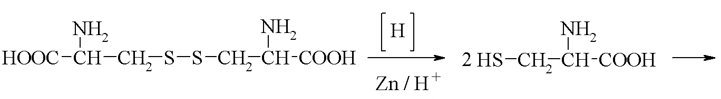

Цистин

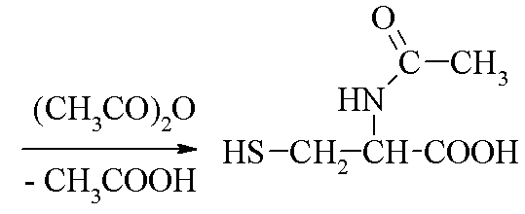

Ацетилцистеїн
Цистеїн
Метіонін
Спрямованість дії
Метіонін - незамінна амінокислота, що бере участь у процесах переметилювання. Проявляє ліпотропну дію, сприяє синтезу холіну, фосфоліпідів; бере участь у синтезі адреналіну, креатину; активує дію гормонів, вітамінів, ферментів. Має детоксикуючі властивості завдяки здатності метилювати токсичні продукти. Знижує концентрацію холестерину в крові і збільшує вміст фосфоліпідів.
Метіонін (2-аміно-4-метилтіобутанова кислота) використовується в медицині для лікування та профілактики токсичних уражень печінки та при діабеті.
Клас приналежності
Фармакотерапевтична група. Антидоти. Код АТС. V03A B26.
Синтез метіоніну
Найважливішим синтетичним методом є метод, що ґрунтується на приєднанні тіометанолу до акролеїну, в результаті чого утворюється метилтіопропаналь. Останній легко вступає в реакцію Штреккера, утворюючи ціангідрин. На наступній стадії гідроксильну групу заміщують на аміногрупу дією аміаку. Таким чином, одержують амінонітрил, який гідролізують в лужному середовищі до рацемічного метіоніну:
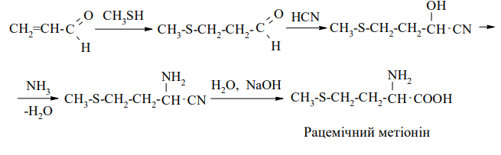

Пеніциламін
Спрямованість дії
Хелатний агент. Пеніциламін − синтетичний препарат, продукт розпаду пеніциліну; від цистеїну відрізняється наявністю двох метильних груп. Це хелатний агент для важких металів, використовується в лікуванні хвороби Вільсона (Вільсона-Коновалова, Wilson disease; гепатолентикулярна дегенерація, генетичне захворювання, при якому мідь накопичується в організмі), ревматоїдного артриту, цистинурії. Хелатна функція пеніциламіну також використовується для зняття навантаження від ртуті, кадмію, свинцю.
Клас приналежності
Фармакотерапевтична група. Специфічні протиревматичні засоби. Код АТС М 01С С 01.
Тетацин кальцію
Спрямованість дії
Тетацинкальцію утворює малотоксичні розчинні комплексні сполуки з важкими та рідкоземельними металами шляхом заміщення кальцію іонами металів, що утворюють з ним комплекси стійкіші за кальцієві, і сприяє виведенню їх з організму ізсечею. З іонами барію, стронцію та ін., константа стійкості яких є меншою, ніжу кальцію, Тетацин кальцію у взаємодію не вступає.
Клас приналежності
Фармакотерапевтична група. Антидоти. Едетати. Код АТСV03A B03.
Пірацетам (Ноотропіл)
Спрямованість дії
Пірацетам є ноотропним засобом, що діє на мозок, покращуючи когнітивні функції, такі як здатність до навчання, пам'ять, увага, а також розумову працездатність. Механізмів впливу препарату на центральну нервову систему, ймовірно, кілька: зміна швидкості поширення збудження в головному мозку; посилення метаболічних процесів у нервових клітинах; поліпшення мікроциркуляції шляхом впливу на реологічні характеристики крові, не спричиняючи при цьому судинорозширювальної дії. Покращує зв'язки між півкулями головного мозку і синаптичну провідність у неокортикальних структурах. Пірацетам пригнічує агрегацію тромбоцитів і відновлює еластичність мембрани еритроцитів, зменшує адгезію еритроцитів. Пірацетам чинить протекторну і відновлювальну дії при порушенні функції головного мозку внаслідок гіпоксії та інтоксикації, електроконвульсивної терапії. Пірацетам знижує вираженість і тривалість вестибулярного ністагму, у якості монотерапії ефективний при лікуванні кортикальної міоклонії.
Клас приналежності
Фармакотерапевтична група. Психостимулятори та ноотропні засоби.
Синтез пірацетаму
Базовою сполукою для виробництва пірацетаму (ноотропілу) є піролідон – продукт великотоннажного органічного синтезу. Піролідон важко алкілується по атому Нітрогену, тому для одержання пірацетаму молекулу спочатку активують шляхом одержання лактимного естеру. На наступній стадії його вводять в реакцію з естером хлороцтової кислоти. Сіль, що утворилася, обробляють аміаком, що дозволяє відновити лактамну групу та перетворити естерну групу на амідну:
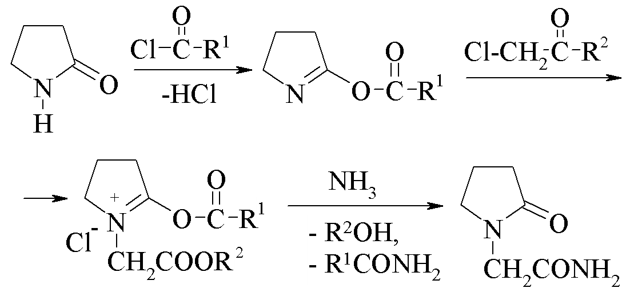

Піролідон

Пірацетам

Фенібут
Спрямованість дії
Фенібут – транквілізатор та ноотропний засіб, що застосовується у вигляді гідрохлоридів. На відміну від ГАМК, легко потрапляє в мозок. Фенібут можна розглядати як похідне двох біогенних структур – ГАМК та фенілетиламіну.
Клас приналежності
Фармакотерапевтична група. Інші психостимулятори та ноотропні засоби. Код АТХ N06B X22.
Синтез фенібуту
Фенібут можна розглядати як похідне двох біогенних структур – ГАМК та фенілетиламіну. В промисловості для одержання цих ЛЗ проводять реакції відповідних ароматичних альдегідів з нітрометаном. Нітростироли, що утворюються в результаті, конденсують з натріймалоновим естером. В подальшому, похідне малонового естеру відновлюють воднем при наявності нікелевого каталізатора, в результаті чого утворюється лактам, що містить арильний замісник та естерне угруповання. Гідроліз цього лактаму під дією НСl супроводжується декарбоксилуванням та утворенням фенібуту:
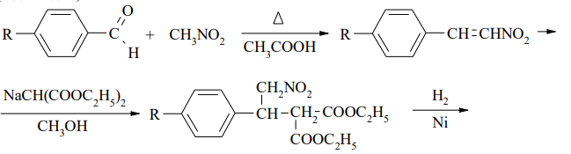

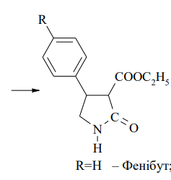

Каптоприл
Спрямованість дії
Пірольне ядро є основою двох антигіпертензивних ЛЗ, що увійшли в медичну практику з 1980-х р., і зараз залишаються в списку найважливіших життєво-необхідних лікарських препаратів – каптоприлу та еналаприлу.
Клас приналежності
Фармакотерапевтична група. Засоби, що діють на ренін-ангіотензинову систему. Інгібітори ангіотензинперетворювального ферменту (АПФ), монокомпонентні. Код АТХ С09А А01.
Синтез каптоприлу
Для синтезу каптоприлу пролін ацилюють хлорангідридом сірковмісної карбонової кислоти, яку в свою чергу, одержують конденсацією тіооцтової кислоти з метакриловою:
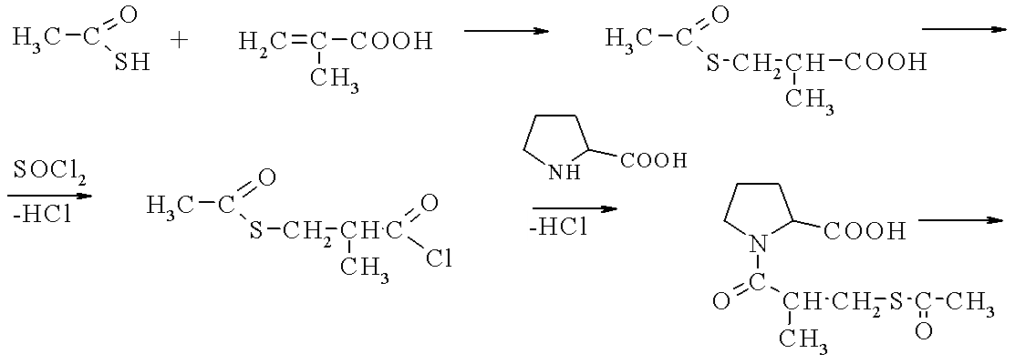

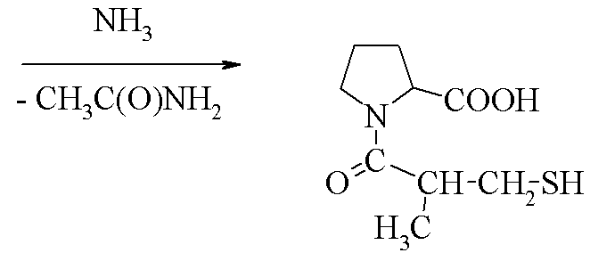

Каптоприл

Еналаприл
Спрямованість дії
Пірольне ядро є основою двох антигіпертензивних ЛЗ, що увійшли в медичну практику з 1980-х р., і зараз залишаються в списку найважливіших життєво-необхідних лікарських препаратів – каптоприлу та еналаприлу.
Клас приналежності
Фармакотерапевтична група. Інгібітори ангіотензинперетворювального ферменту, монокомпонентні. Код ATХ C09A A02.
Синтез еналаприлу
Еналаприл одержують відновним N-алкілуванням дипептиду L-аланіл-Lпроліну етиловим естером 2-оксо-4-фенілбутанової кислоти:
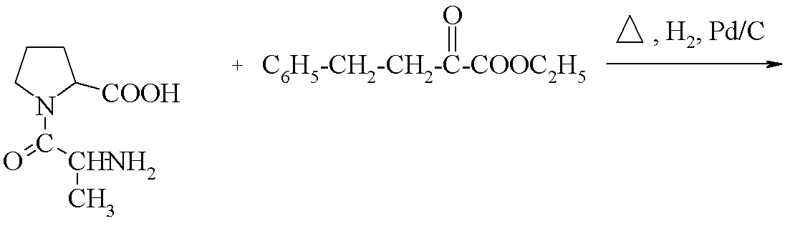

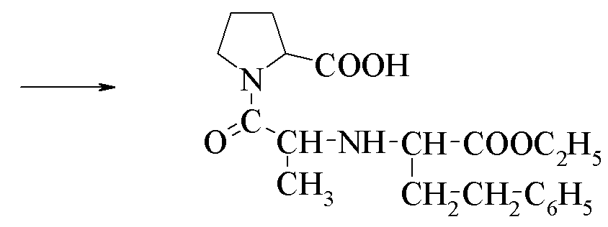

Еналаприл

Амінокапронова кислота
Спрямованість дії
6-аміногексанова кислота (ε-капронова кислота) сприяє згортуванню крові, тому її застосовують як ефективний коагулянт.
Клас приналежності
Фармакотерапевтична група. Антигеморагічні засоби. Інгібітори фібринолізу. Код АТХ В02А А01.
Синтез амінокапронової кислоти
Одержують ε-капронову кислоту з циклогексанону через утворення оксиму:
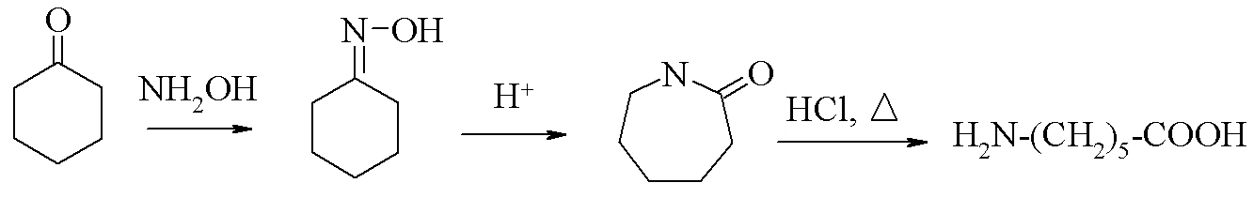

Циклогексанон Капролактам ε-Капронова кислота

Мелфалан
Спрямованість дії
Біфункціональна алкілуюча сполука; алкілує багато внутрішньоклітинних молекул, включаючи ДНК та РНК, результатом чого є порушення поділу клітини пухлини або клітин лімфоїдної тканини та її загибель.
Клас приналежності
Фармакотерапевтична група. Антинеопластичні засоби. Алкілуючі сполуки. Аналоги азотистого іприту. Мелфалан. Код АТС L01A A03.
2) Типи взаємодій лікарського засобу з біорецепторами.
Механізм дії біологічно активних сполук ґрунтується на їх взаємодії зі специфічними рецепторами. Кожен рецептор має характерну ділянку з певною просторовою структурою, саме вона взаємодіє з ЛЗ. Структура такої ділянки рецептора та будова молекули ЛЗ повинні відповідати одна одній за принципом ключ – замок. Розпізнавання стереоізомерів речовин, введених в організм, може здійснюватися на різних стадіях: при зв’язуванні з ферментами або рецепторами, при транспортуванні через мембрани, в процесі всмоктування та розподілення між тканинами.
При взаємодії речовин (лігандів) з рецепторами виникає ланцюг біохімічних реакцій, що призводить до певного фармакологічного ефекту. Рецептори взаємодіють лише з певними речовинами (які мають відповідну хімічну структуру). Тому їх називають специфічними рецепторами.
Відомі 4 види рецепторів, перші три з яких є мембранними рецепторами.
Рецептори, безпосередньо зв'язані з ферментами. Оскільки внутрішньоклітинний домен цих рецепторів виявляє ферментативну активність, їх називають також рецепторами – ферментами, або каталітичними рецепторами. Більшість рецепторів цієї групи мають тирозинкіназну активність. При зв'язуванні рецептора з речовиною відбувається активація тирозинкінази, яка фосфорилює внутрішньоклітинні білки, і, таким чином, змінює їх активність. До цих рецепторів відносяться рецептори для інсуліну, деяких препаратів для стимуляції росту.
Рецептори, безпосередньо зв'язані з іонними каналами, які складаються з декількох субодиниць, що пронизують мембрану та формують (оточують) іонний канал. При зв'язуванні речовини з позаклітинним доменом рецептора іонні канали відкриваються. В результаті цього змінюється проникність клітинних мембран для різних іонів. До таких рецепторів відносяться н-холінорецептори, ГАМК-рецептори, гліцинові рецептори, глутаматні рецептори.
Рецептори, що взаємодіють з G-білками. Ці рецептори взаємодіють з ферментами і іонними каналами клітин через білки-посередники, які називають G-білками (G-білки – проміжні ланки, які зв’язують рецептор з ферментами – аденілатциклазою, гуанілатциклазою, фосфоліпазою С). Активація цих ферментів призводить до збільшення концентрації вторинних передатчиків, далі – до активації ферментів – протеїнкіназ, які забезпечують фосфорилювання регуляторних білків, в результаті чого виявляється специфічна активність. Як правило, один рецептор може зв'язуватись з декількома G-білками, а кожен G-білок може одночасно взаємодіяти з кількома молекулами ферментів або іонними каналами. Результатом такої взаємодії є посилення ефекту. До рецепторів цього типу відносять М-холінорецептори, адренорецептори, дофамінові рецептори, деякі підтипи серотонінових рецепторів, опіоїдні рецептори, гістамінові рецептори та ін.
Рецептори, що регулюють транскрипцію ДНК є внутрішньоклітинними рецепторами (переписують генетичну інформацію у формі РНК) Лігандами внутрішньоклітинних рецепторів є ліпофільні речовини: стероїдні гормони, вітаміни А і D. В результаті взаємодії речовин з внутрішньоклітинними рецепторами змінюється (збільшується або зменшується) кількість великої кількості синтезованих функціонально активних білків.

